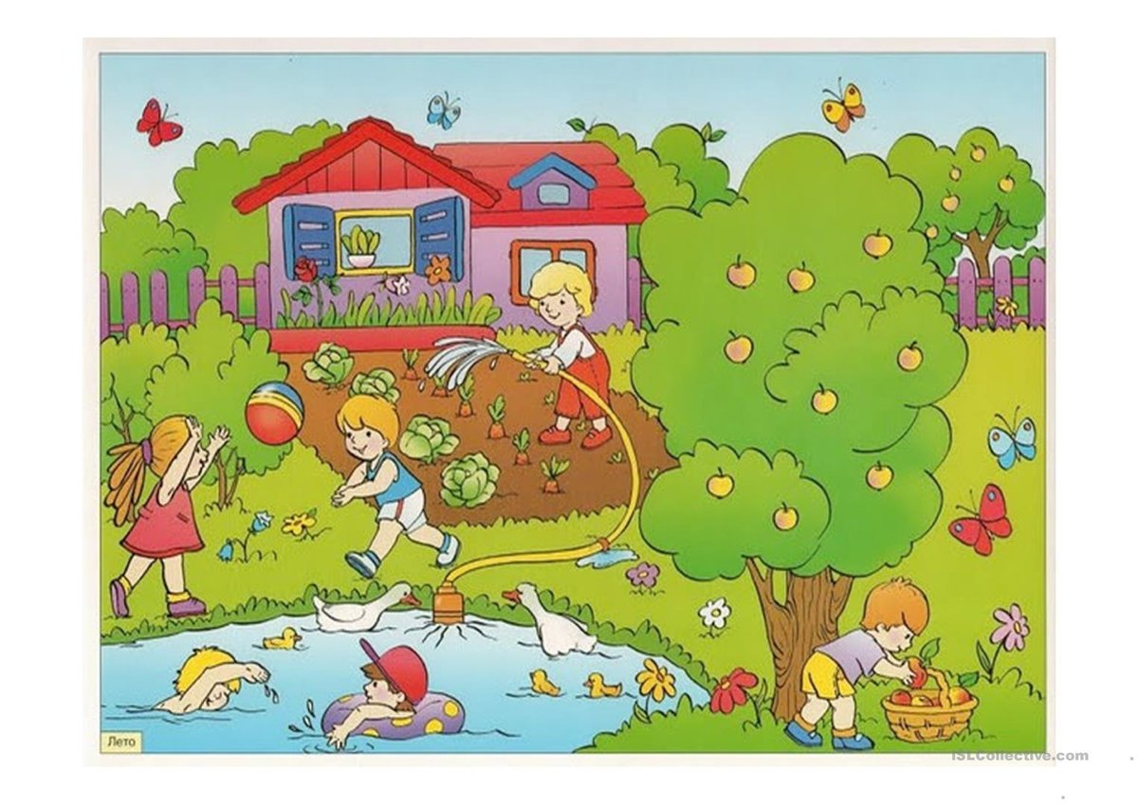
Тема недели: «Здравствуй, лето!»

Задание 1
Вспомнить с ребенком, какое наступает время года, назвать летние месяцы по порядку.
На прогулке понаблюдать за изменениями в живой и неживой природе (небо, земля, деревья, насекомые).
Сравнить природу весной и летом.
Рассказать о том, как выглядят деревьями летом, что делают звери и птицы летом.

Задание 2.
Перечислить как можно больше признаков лета.

- После какого времени года наступает лето?
- Назовите первый летний месяц.
- Назовите последний летний месяц.
- Назовите месяц, который между июнем и августом.
- Июнь. Какой по счёту этот месяц лета? (первый)
Рассказать об основных заботах людей летом. Люди – ухаживают за огородом, пропалывают грядки, купаются в водоёмах, надевают лёгкую одежду (панамки, кепки, туфли, футболки, юбки, шорты).

Задание 3.
Расширить словарный запас:
лето – солнечное, жаркое, ласковое, тёплое.
Небо – солнечное, облачное, ясное, пасмурное.
Солнце - яркое, ласковое, тёплое.
Деревья - зелёные.
Трава - яркая, зелёная.
Туча - серая, дождливая.
Дождь - сильный, тёплый, проливной.

Задание 4
Выучить стихотворение
«Ромашки»
Золотая серединка,
И лучи идут кругом!-
Это, может быть, картинка:
Солнце в небе голубом?
Нет, не солнце на бумажке, -
На лугу растут ромашки.

Задание 5
Дидактическая игра «Правильно - неправильно» (понимание причинно-следственных связей).
Я взял зонтик, потому что пошел дождь.
Пошел дождь, потому что я взял зонт.
В лесу растут грибы и ягоды, так как наступило лето.
Лето наступило, потому что в лесу растут грибы и ягоды.

Задание 6.
Ниткография: «Летняя полянка». На однотонной ткани (лучше зелёного цвета) или бархатной бумаге помогите ребёнку выложить изображение цветов с помощью пуговиц (серединка цветка) и толстых ниток (лепестки цветка) контрастного с фоном цвета.

Задание 7
Эксперементирование.
«Игры с водой» - покажите ребенку на примерах различие между глаголами «наливать, выливать, переливать, доливать, лить».

Задание 8
Пальчиковые игры.

Прилетела к нам вчера (загибать пальцы по одному)
Полосатая пчела.
А за нею шмель-шмелёк
И веселый мотылек,
Два жука и стрекоза,
Как фонарики глаза. (делать кольца из пальчиков, поднести к глазам)
Пожужжали, полетали, (машут ладошками)
От усталости упали. (уронить ладони на стол)

У тропинки под рябиной (сжимают и разжимают пальцы)
Сеть раскинул паучок, (стучат пальцами по столу)
Нить прозрачной паутины (держат в пальцах воображаемую нить)
Намотал на кулачок. (наматывают воображаемую нить на кулак)

Задание 9
Почитайте ему стихи и рассказы о лете:
Е.Трутнева «Лето», Я.Аким «Родник», В.Берестов «Веселое лето», Т.Бокова
«Лето», И.Суриков «На лугу», А.Дитрих «Почему цветы красивые и
душистые», К.Ушинский «Капустная белянка», Н.Сладков «Крапивница и
лимонница», Н.Романова «Где дом?», В.Песков «Лечебница под сосной»,
В.Хмельницкий «Кому охота», И.Соколов-Микитов «Берёза»
Почитайте ему стихи и рассказы о лете:
Е.Трутнева «Лето», Я.Аким «Родник», В.Берестов «Веселое лето», Т.Бокова
«Лето», И.Суриков «На лугу», А.Дитрих «Почему цветы красивые и
душистые», К.Ушинский «Капустная белянка», Н.Сладков «Крапивница и
лимонница», Н.Романова «Где дом?», В.Песков «Лечебница под сосной»,
В.Хмельницкий «Кому охота», И.Соколов-Микитов «Берёза»
Почитайте ему стихи и рассказы о лете:
Е.Трутнева «Лето», Я.Аким «Родник», В.Берестов «Веселое лето», Т.Бокова
«Лето», И.Суриков «На лугу», А.Дитрих «Почему цветы красивые и
душистые», К.Ушинский «Капустная белянка», Н.Сладков «Крапивница и
лимонница», Н.Романова «Где дом?», В.Песков «Лечебница под сосной»,
В.Хмельницкий «Кому охота», И.Соколов-Микитов «Берёза»
Аппликация «Цветок и Божья коровка». См Приложение 1

Задание 10
Лепка «Вишня». См Приложение 2

Задание 11
Прочитать Словацкая народная сказка "У солнышка в гостях". См. Приложение 3

Приложение 1.

Аппликация
Для этого нам необходимо приобрести следующие материалы:
- Бумага белого, желтого, красного, зеленого и синего цвета
- Белый картон
- Клей (ПВА или карандаш)
- Ножницы
- Черный и зеленый фломастеры
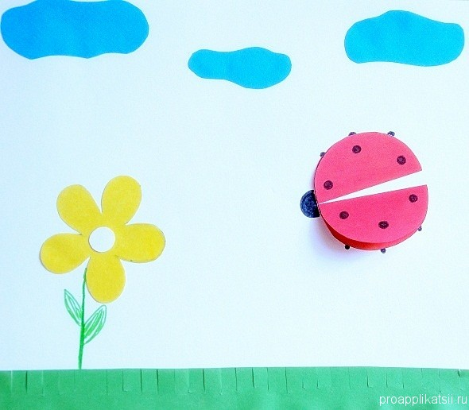
Необходимо подготовить некоторые элементы аппликации. На картинке у нас будет трава, цветок, облака и божья коровка. С помощью такой аппликации можно обсудить с ребенком самые простые признаки лета, а также разобрать основные цвета. Советуем делать фигуры такого размера, чтобы ребенку удобно было держать и приклеивать.

Приложение 2

Лепка.
Тема: «Вишня.»
Задачи: Закрепить у детей навык скатывания шариков из пластилина способами: круговыми движениями ладоней, пальцев.

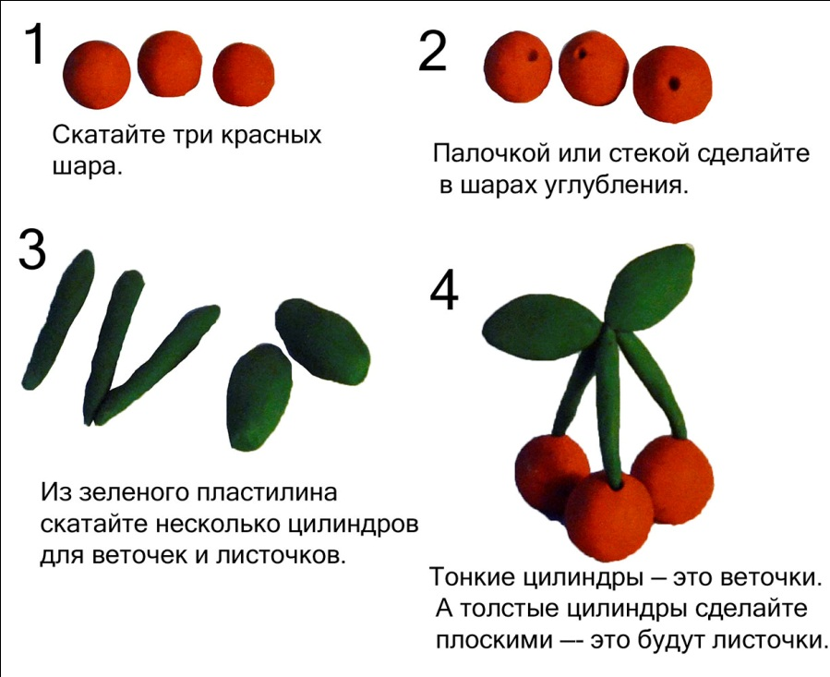

Приложение 3.

Словацкая народная сказка "У солнышка в гостях"
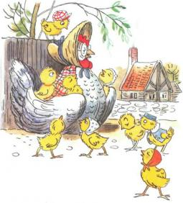

Однажды большая туча занавесила небо. Солнце три дня не показывалось.
Заскучали цыплята без солнечного света.
— Куда это солнышко девалось? — говорят. — Нужно его поскорее на небо вернуть.
— Где же вы его найдете? — закудахтала наседка. — Разве вы знаете, где оно живет?
— Знать-то мы не знаем, а кого встретим, того спросим, — ответили цыплята.
Собрала их наседка в дорогу. Дала мешочек и сумочку. В мешочке — зернышко, в сумочке — маковинка.
Отправились цыплята. Шли-шли – и видят: в огороде, за кочаном капусты, сидит улитка. Сама большая, рогатая, а на спине хатка стоит.
Остановились цыплята и спрашивают:
— Улитка, улитка, не знаешь ли, где солнышко живет?
— Не знаю. Вон на плетне сорока сидит — может, она знает.
А сорока ждать не стала, пока к ней цыплята подойдут. Подлетела к ним, затараторила, затрещала:
— Цыплята, куда вы идете, куда? Куда вы, цыплята, цыплята, идете, куда?
Отвечают цыплята:
— Да вот солнышко скрылось. Три дня его на небе не было. Идем его искать.
— И я пойду с вами! И я пойду с вами! И я пойду с вами!
— А ты знаешь, где солнышко живет?
— Я-то не знаю, а заяц, может знает: он по соседству, за межой, живет! — затрещала сорока!
Увидел заяц, что к нему гости идут, поправил шапку, вытер усы и пошире ворота распахнул.
— Заяц, заяц, — запищали цыплята, затараторила сорока, — не знаешь ли, где солнышко живет? Мы его ищем.
— Я-то не знаю, а вот моя соседка утка, — та, наверно, знает; она около ручья в камышах, живет.
Повел заяц всех к ручью. А возле ручья утиный дом стоит и челнок рядом привязан.
— Эй, соседка, ты дома или нет? — крикнул заяц.
— Дома, дома! — закрякала утка. — Все никак не могу просохнуть — солнца-то три дня не было.
— А мы как раз солнышко идем искать! — закричали ей в ответ цыплята, сорока и заяц. — Не знаешь ли, где оно живет?
— Я-то не знаю, а вот за ручьем, под дуплистым буком, еж живет — он знает.
Переправились они на челноке через ручей и пошли ежа искать. А еж сидел под буком и дремал:
— Ежик, ежик, — хором закричали цыплята, сорока, заяц и утка, — ты не знаешь, где солнышко живет? Три дня его не было на небе, уж не захворало ли?
Подумал еж и говорит:
— Как не знать! Знаю, где солнышко живет. За буком — большая гора. На горе — большое облако. Над облаком — серебристый месяц, а там и до солнца рукой подать!
Взял еж палку, нахлобучил шапку и зашагал впереди всех дорогу показывать.
Вот пришли они на макушку высокой горы. А там облако за вершину уцепилось и лежит-полеживает.
Залезли на облако цыплята, сорока, заяц, утка и еж, уселись покрепче, и полетело облако прямехонько к месяцу в гости. А месяц увидел их и поскорее засветил свой серебряный рожок.
— Месяц, месяц, — закричали ему цыплята, сорока, заяц, утка да еж, — покажи нам, где солнышко живет! Три дня его не было на небе, соскучились мы без него.
Привел их месяц прямо к воротам солнцева дома, а в доме темно, света нет: заспалось, видно, солнышко и просыпаться не хочет.
Тут сорока затрещала, цыплята запищали, утка закрякала, заяц ушами захлопал, а еж палочкой застучал:
— Солнышко-ведрышко, выгляни, высвети!
— Кто под окошком кричит? — спросило солнышко. — Кто мне спать мешает?
— Это мы — цыплята, да сорока, да заяц, да утка, да еж. Пришли тебя будить: утро настало.
— Ох, ох!.. — застонало солнышко. — Да как мне на небо выглянуть? Три дня меня тучи прятали, три дня собой заслоняли, я теперь и заблестеть не смогу…
Услыхал про это заяц — схватил ведро и давай воду таскать. Услыхала про это утка — давай солнце водой умывать. А сорока — полотенцем вытирать. А еж давай колючей щетиной начищать. А цыплята — те стали с солнышка соринки смахивать.
Выглянуло солнце на небо, чистое, ясное да золотое. И всюду стало светло и тепло.
Вышла погреться на солнышке и курица. Вышла, закудахтала, цыплят к себе подзывает. А цыплята тут как тут. По двору бегают, зерна ищут, на солнышке греются.
Кто не верит, пусть посмотрит: бегаю по двору цыплята или нет?

